人物介绍（HP50+ 攻击力10+ 防御力1+）
东三：（HP300 移动3 速度11 攻击20 防御5 距离2）
南六：（HP200 移动4 速度15 攻击25 防御2 距离2）
西九：（HP150 移动3 速度12 攻击30 防御1 距离3）
北十二：（HP300 移动3 速度13 攻击25 防御3 距离3）
甲士：（HP1500 移动3 速度10 攻击40 防御10 距离1）
无面者：（HP500 移动5 速度15 攻击60 防御1 距离MAX）
魔王：（HP1200 移动4 速度14 攻击100 防御6 距离3）
近战：（HP200 移动3 速度10 攻击20 防御3 距离1）双倍
远程：（HP100 移动3 速度12 攻击30 防御1 距离3）双倍
肉盾：（HP800 移动2 速度10 攻击30 防御5 距离1）
鹰：（HP300 移动5 速度15 攻击40 防御2 距离2）
犬：（HP200 移动4 速度14 攻击50 防御3 距离1）
奸客：（HP500 移动4 速度12 攻击80 防御3 距离2）

剧情

序章
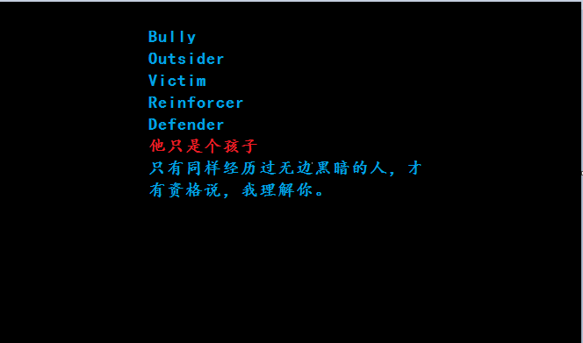
（血色字迹表现张力）
（光影从左下角向右上角蔓延，黑->白）

第0幕 苏醒
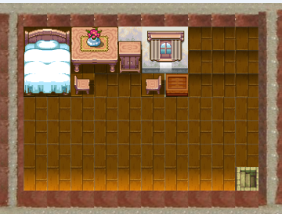
南六 （330,270）
南六：唔~~~
南六：诶，不想上学肿么破，起床就很艰难了，还要遭遇那些破事，活着更艰难了。
南六：希望今天不要遇到他们了，他们再，，，再，，，我就，，，唉

第1幕 遭遇
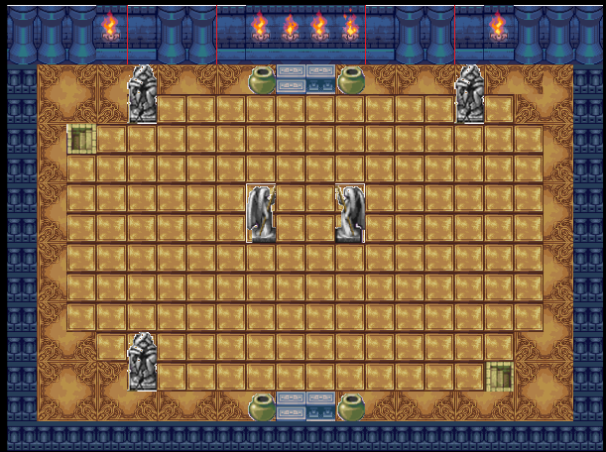

南六 （150,360） 近战1（330,330） （330,240） （510,270）
南六：这，，，这什么呀，，，我家呢，，，那三个奇形怪状的是什么东西
南六：那儿好像有个门，，，避开他们赶紧离开好了，，，恩，，，就像平常那样。
近战1：发现目标，消灭。
南六：啊啊啊啊啊~~~什么啊，，，大清早的就这么倒霉，，，果然我还是永远睡着好了
（战斗开始）
任务目标：击倒敌人 或者 南六抵达撤离地点（540,120）
失败目标：南六倒下
十回合内逃脱 蓝（倾斜度）+1
十回合后，东三出现（510,120）
东三：别逃了，跟我一起打败他们。
南六：你，，，你是东三？他们是谁啊，为什么追我，我又没有急支糖浆。
（战斗开始）
击倒敌人 红（倾斜度）+1
逃脱 蓝（倾斜度）+2
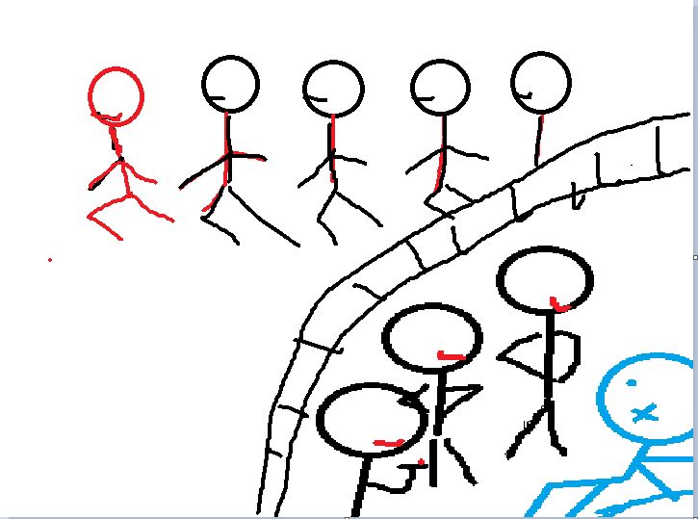1）霸凌现场2）红色跟朋友在一起运动

第2幕 救援
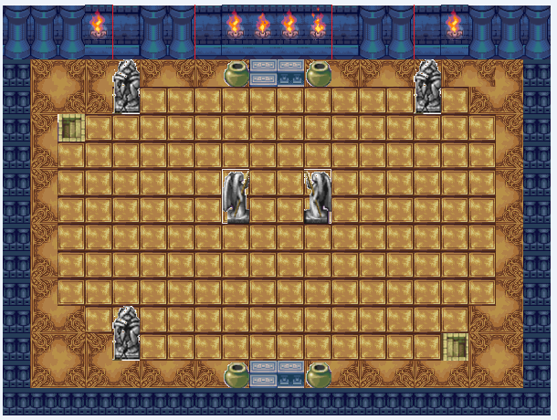

南六（60，420） 近战1（420,420）（420,390）（480,360）
远程1（390,210）（450,210）
南六：呼呼，，，终于跑出来了
南六：这是什么，，，他们干嘛追我们
（判定：蓝=1 东三（60,360） 北十二（480,420））
南六：诶，你是东三，你怎么也在这儿
东三：别废话了，赶紧去救老师
（判定：蓝=2 东三（60,360） 北十二（480,420））
东三：你怎么能直接就跑了
南六：那边这么多人，我怕~~~
东三：快点，赶紧跟我去救老师
（判定：红=1 东三（60,360） 北十二（480,420））
东三：哈哈，干的好，快走，跟我去救老师
（战斗开始）
任务目标：击倒所有敌人 或者 南六抵达撤退地点（660,150）
失败目标：北十二倒下
击倒敌人 白（倾斜度）+1 红（倾斜度）+1
逃脱 白（倾斜度）+1 蓝（倾斜度）+1

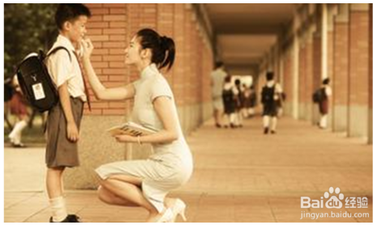北十二受学生爱戴

第3幕 聚集
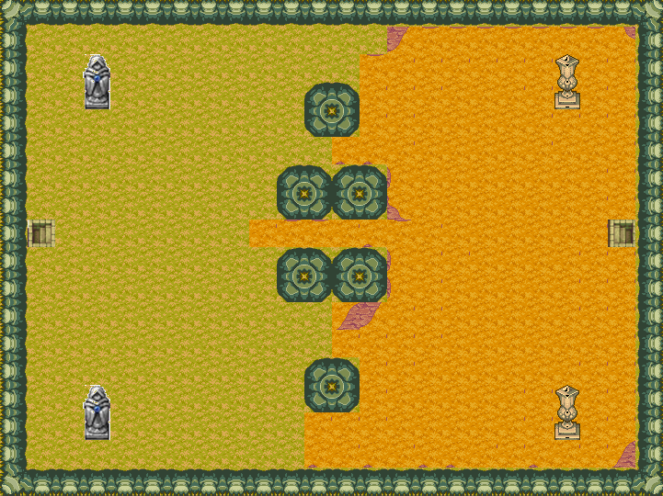
东三 （60，300） 南六（60,270） 北十二（60,240）
（判定：蓝 >= 2）
东三：胆子这么小，你简直没救了好么
南六：那也没要你救啊，我又没让你来，死了就死了，有什么不好。
（判定：红==2）
北十二：南六真是成长了许多啊，老师终于不用再担心你了。
（西九出现，可以使用技能）
西九（330,270） 近战1（390,360）（390,450）（390,270）（390,150）
远程1（510,210）（510,330）
巨大小兵（600,270）
西九：别在那儿唉声叹气了，还不快点过来帮我。
南六：那是西九么，，，真漂亮啊。
北十二：小心点，可别受伤了啊。
（战斗开始）
任务目标：击倒敌人 或者 南六抵达撤离地点（660,270）
失败目标：北十二倒下或西九倒下
击倒敌人 红+1 白+1 黄+1
逃脱 黄+1 蓝+2
受伤后，不敢回家

第4幕 起航
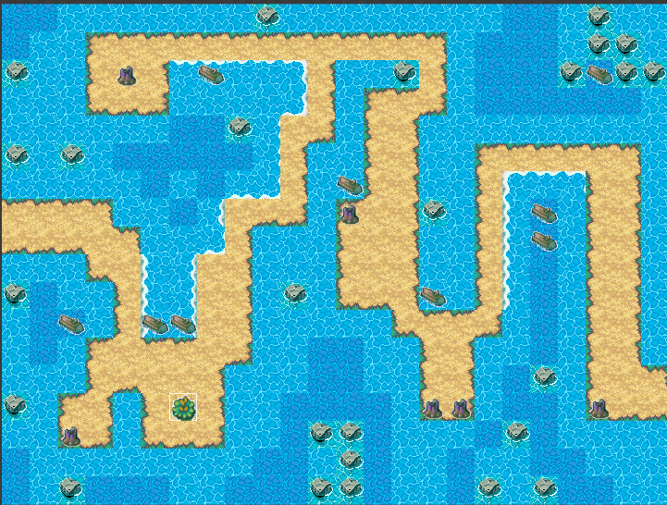
（判定：蓝>=4）
东三:胆子这么小，是我早就没脸活下去了。
南六：那不是本来也没想要。。。
西九：呀，你说的太过分了
（判定：红>=1）
南六：呼呼~~~还要走多远啊。
北十二：小心安全。
西九：我去那边看看情况。
东三（30,270）南六（90,420）西九（180,120）北十二（30,300）
（敌人出现）
近战1（150,480）（210,210）（300,300）（420,300）（450，120）
远程1（180,60）（420,210）（480，120）
巨大小兵（660,120）（90，90）
近战小兵：发现他们，冲锋。
东三：老师，我们冲过去吧。
（战斗开始）
任务目标：击倒敌人
失败目标：北十二倒下
南六倒下 蓝+2 西九倒下 蓝+1
无人倒下 白+2 击倒敌人 黄+1 红+2

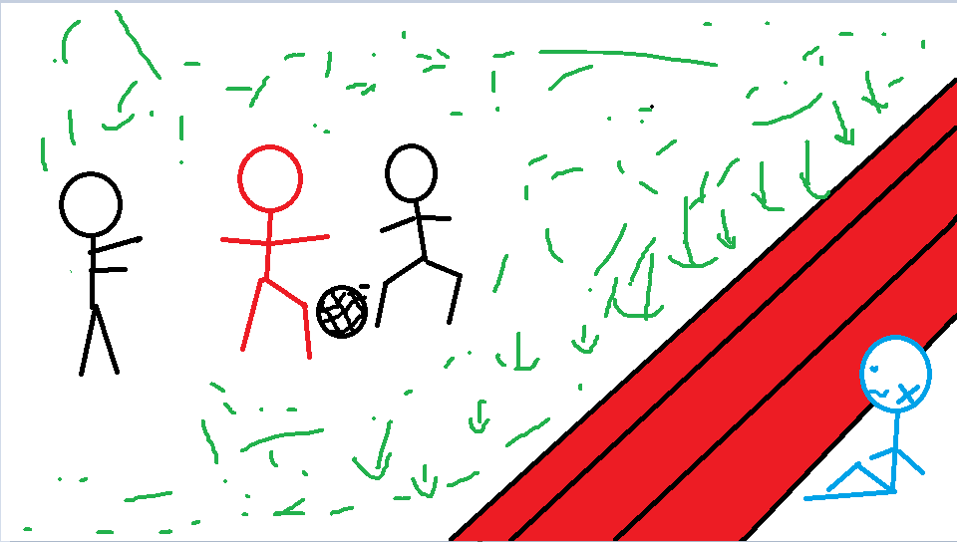想要，想要一起玩

第5幕 真相
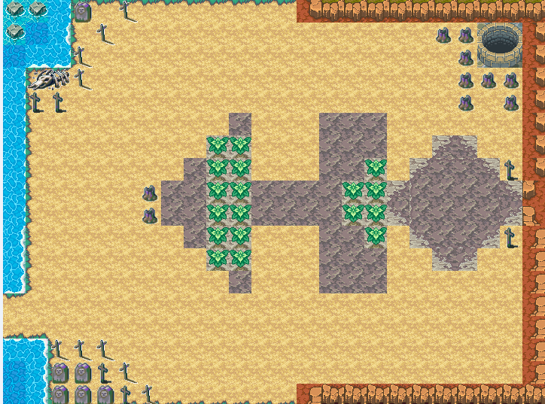
（判定：蓝>=5）
游戏失败
（逃避永远不是解决问题的办法，南六陷入梦境空间，再也不能醒过来）
东三（60，120）南六（60,90）西九（30，90）北十二（30,120）
BOSS1（600,270）
召唤近战1（420,270）（420,240）死亡后四回合一次
召唤远程1（510,270）（510,270）死亡后六回合一次
召唤肉盾（600,180）死亡后八回合一次

南六：所以，有没有人能够告诉我这儿到底是哪儿啊。
BOSS1：这儿是你应该呆的地方。
全体：！！！！！
BOSS1：留下来吧，现实只有黑暗和残暴，跟我一起在梦里享受平稳吧，留下来吧！
（战斗开始）
任务目标：击倒BOSS
失败目标：北十二倒下
场上剩有小兵： 红+1 黄+2 白+1
场上没有小兵： 红+3 白+1

战胜了BOSS1后，南六终于知道了这是在何处。
东三永远冲锋在前的英姿，西九步步算计的智慧，还有北十二老师时时刻刻的温柔，感染这南六，他知道，有他们在，他不会也不能停下脚步。
朝着光明，前进。
梦终究有着醒的那一刻，重要的是南六的内心渐渐没有了迷茫。

第6幕 路途
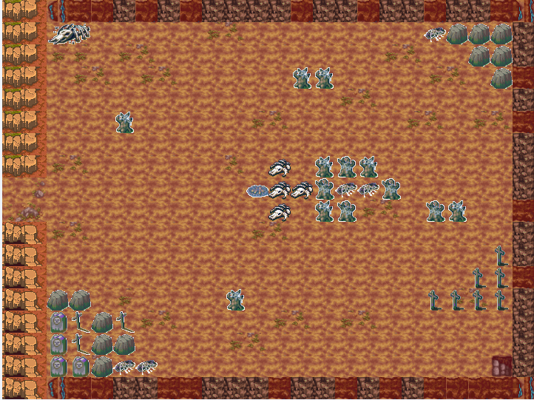
东三（60,300）南六（60,270）西九（60,240）北十二（60,210）
南六：我们真的能出去吗？
西九：能，不然甲士也不会设下埋伏来找我们了。
东三：不管怎样，打过去就好了。
西九：真是粗鲁。
近战2（330,300）（330，240）（540,120）（540,360）
远程2（510,300）（510,240）
肉盾（180,270）（600,270）
任务目标：击败敌人
失败目标：北十二倒下
远程先死：黄+2 白+1
肉盾先死：红+2 白+1
近战先死：白+1

初生的婴儿（象征父母的爱）

第7幕 洞穴
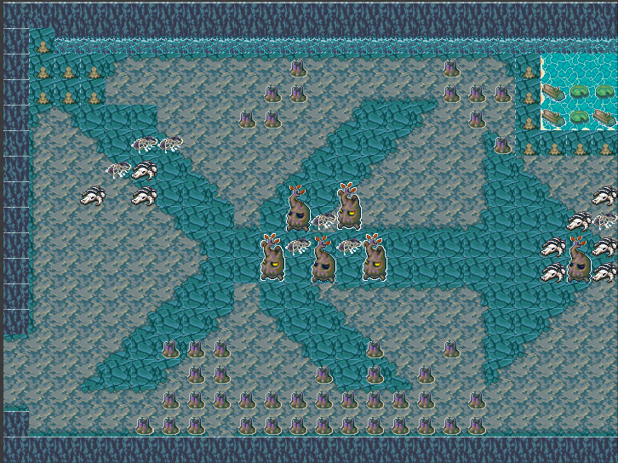
东三（30,150）南六（30,120）西九（30,90）北十二（30,60）
鹰（330,210）（390,210）（360,300）（120,300）
犬（300,120）（330，120）（360，120）（600,210）（600,240）（600，270）
犬：汪汪。。。
南六：好多，快跑。
西九：快找一个方向突围出去。
任务目标：击败鹰 或者 击败犬
失败条件：北十二倒下
击败犬：红+2 白+1
击败鹰：黄+2 白+1

骑自行车（父母在身后看）

第8幕 陷阱

